附錄5 非珠江水系府中米最高最低價格差異

貴州石阡府 2

貴州平越直隸州 2

貴州思州府 2

貴州思南府 2

貴州銅仁府 3

貴州遵義府 3

貴州鎮遠府 3

廣西鎮安府 3

廣西郁林直隸州 4

廣東南雄直隸州 4

廣東廉州府 4

廣東瓊州府 4

# 附錄5 非珠江水系府中米最高最低價格差異

## 貴州石阡府

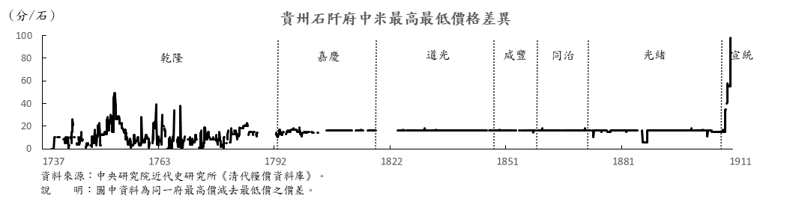

## 貴州平越直隸州

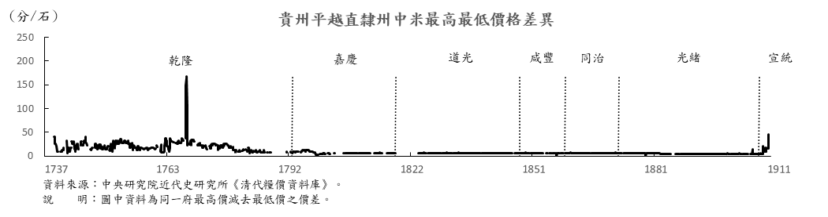

## 貴州思州府

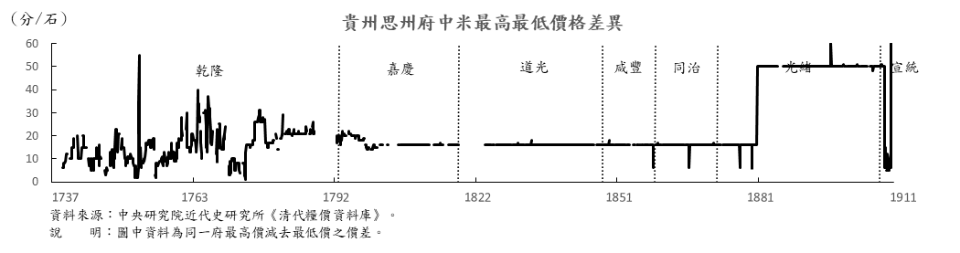

## 貴州思南府

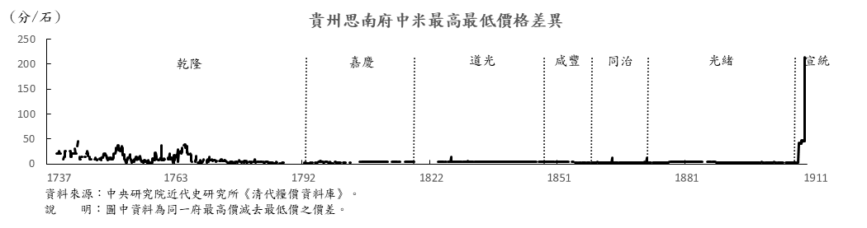

## 貴州銅仁府

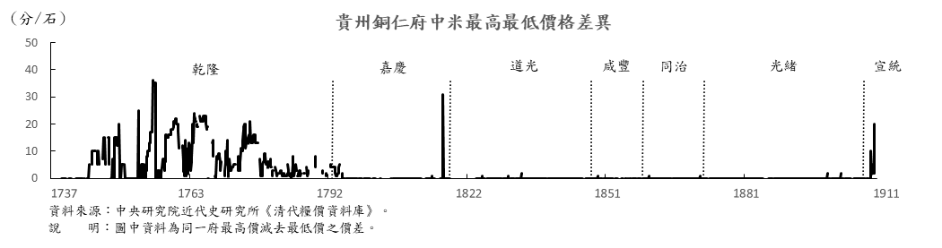

## 貴州遵義府

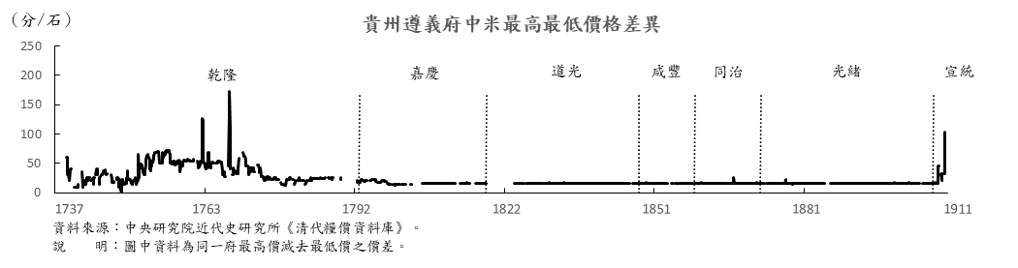

## 貴州鎮遠府

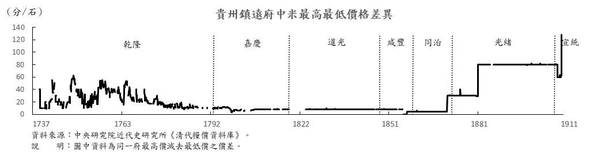

## 廣西鎮安府

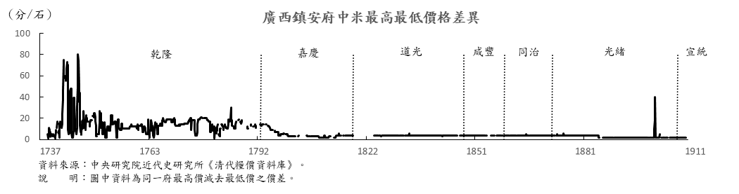

## 廣西郁林直隸州

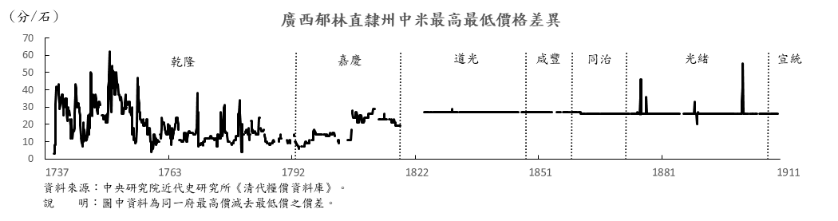

## 廣東南雄直隸州

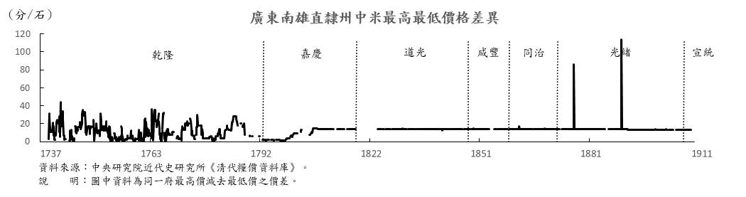

## 廣東廉州府

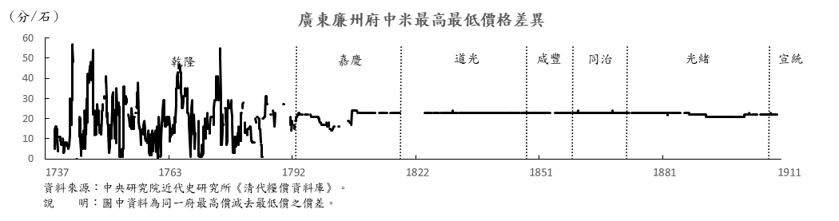

## 廣東瓊州府

